**Дәріс №3.**

**4.3 Жазықтықтағы екінші ретті сызықтар. Шеңбер. Эллипс. Гипербола. Парабола.**

**Дәрістің мақсаты.** Аналитикалық геометрияның екі түрлі есептеріне тоқталу. Біріншіден жазықтықта орналасқан нүктелердің қасиеттерін олардың координатары арқылы өрнектеп екінші ретті сызықтықтардың теңдеуін табу болса, екіншіден берілген сызықтың теңдеуі қандай сызықта береді, оны анықтап графигін сыза білу.

**Кілтті сөздер.** Екінші ретті теңдеу. Эллипс. Гипербола. Парабола. Эксцентриситет. Фокалдық радиустар. Директриса. Асимптоталар.

***Қысқаша мазмұны.***

**4.3.1. Эллипс және қарапайым теңдеуі.**

**Анықтама 1.** Жазықтықта фокустары деп аталатын екі нүктелерге дейінгі ара қашықтықтарының қосындысы тұрақты шамаға тең болып келетін нүктелердің геометриялық орнын *эллипс* деп атайды.

Эллипстің фокустарын  және  арқылы белгілейік. Фокустарының арақашықтығын  арқылы белгілейік.  – эллипстің бойында жатқан нүктеден  дейінгі қашықтық.  – эллипстің бойында жатқан нүктеден дейінгі қашықтық. Анықтама бойынша .

Эллипстің теңдеуін қорытып шығару үшін, координаталар жүйесінің бас нүктeсі  мен  фокустарының дәл ортасына және  мен  фокустары  осінің бойында жатсын дейік. Онда  мен  фокустарының координаталары:  және  болады.

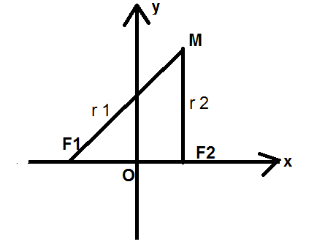

 – жазықтықтағы кез келген нүкте. нүктесі эллипстің бойында жатуы үшін

 

теңдігі орындалуы тиіс.

4.1. Келтірілген екі нуктенің арақашықтығын табу формуласын қолданып:



 

 мен  және, нүктелерінің координаталары арқылы өрнектедік. Табылған  мен   теңдікке қойып

 

– ізден отырған эллипстің теңдеуі болады. Бұл теңдеуді іс жүзінде қолдану ыңғайлы емес, сондықтан эллипстің теңдеуін қарапайым түрге келтіреміз. Бір радикалды екінші жағына шығарып, сонан соң екі жағын да квадраттаймыз:





тағыда екі жағын квадраттаймыз





 арқылы белгілейміз 



Екі жағын да  бөліп

 

– эллипстің қарапайым теңдеуі. (Эллипстің канондық теңдеуі деп те атайды).

Эллипстің екінші ретті сызық екені көрініп тұр. Біз  теңдеуі бойынша эллипстің формасын зерттеуге көшеміз.  теңдеуде координаталардың жұп дәрежелері ғана болатынын ескерсек эллипстің координаталары өстері мен координаттың бас нүктесі арқылы симметриялы болатынын байқау қиын емес.

 теңдеуді  арқылы шешіп:

 

 теңдіктен:

1) егер  нүктесі эллипстің бойында жатады оны  арқылы белгілейік .

2)  нөлден  ға дейін өскенде  кемиді.

3) Егер  онда  Олай болса  нүктесі эллипстің бойында жатады, оны  белгілейік.

4) болса, онда  жорамал сан болады, олай болса  болатын нүктелер эллипстің бойында жатпайды.

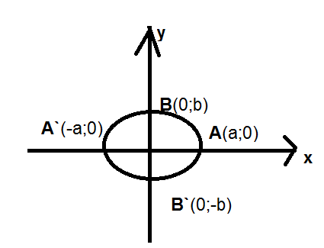

*Есептеу.* Егер  болса онда  – шеңбердің теңдеуін береді. Егер  – үлкен осі, - кіші өсі.

– эллипстің үлкен жарты өсі,

 – эллипстің кіші жарты өсі.

Эллипстің формасын фокустарының ара қашықтығының үлкен өсіне қатынасын эллипстің эксцентриситеті деп атайды да  арқылы белгілейді.



 , , 

яғни эллипстің эксцентриситеті бірден кіші болады.  екенін ескеріп



осыдан



Эллипстің эксцентриситеті  эллипстің қаншалықты созылыңқы болатынын көрсетеді.

**Анықтама 3.** Эллипстің үлкен өсіне перпендикуляр, центрі арқылы симметриялы және  қашықтығында өтетін түзулерді эллипстің директрисалары деп атайды.

**4.3.2. Гипербола және оның қарапайым теңдеуі.**

**Анықтама.** Жазықтықта фокустары деп аталатын нүктелерге дейінгі ара қашықтықтарының айырымы тұрақты шамаға тең болып келетін нүктелердің геометриялық орнын *гипербола* деп атайды.

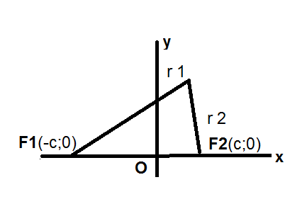

Теңдеуін қорытып шығару Эллипстікіне ұқсас.



 

тиісті түрлендірулерден кейін

 

– гиперболаның қарапайым теңдеуін аламыз. Гиперболаның формасын зерттеу  теңдеуді  арқылы шешіп

 

 теңдіктен:

1) Егер  онда  жорамал мәндерді қабылдайды, яғни абсциссасы  аралағында жататын гиперболаның нүктесі жоқ.

2) Егер  онда 

3) Егер  онда  өседі егер  өссе.

 

 түзуіне жақындай өседі.

Гиперболаның графигін салу үшін алдымен  мен  байланысты негізгі тіктөртбұрышты тұрғызамыз. Сонан соң олардың қарама – қарсы төбелерін қосатын түзулерді жүргіземіз, оларды гиперболаның асимтоталары деп атайды.

Қай айнымалының алды плюс болса гиепрболаның төбесі соған сәйкес өстің бойында жатады. Гиперболаның төбелерін анықтаған соң, төбесінен асимтоталарына қарай жақындатып симметриялы түрде гипербола тармақтарын жүргіземіз.

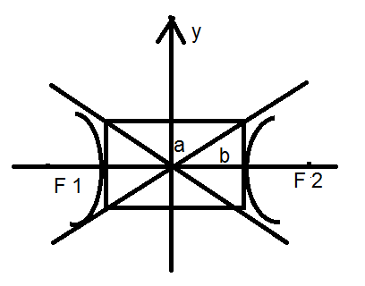

**Анықтама 2.** Гиперболаның фокустарының арақашықтығының, төбелерінің арақашықтығына қатынасын гиперболаның эксцентриситеті деп атайды.  

**Анықтама 3.** Гиперболаның нақты өсіне перпендикуляр, центрі арқылы симметриялы және  қашықтығында өтетін екі түзулерді гиперболаның директрисалары деп атайды.

**Бақылау сұрақтары.**

1. Эллипс деп нені атайды?
2. Гипербола деп нені атайды?
3. Гипербола дегеніміз не?
4. Эллипстің эксцентриситеті мен дирекрһтрисалары деп нені атайды?
5. Гиперболаның экстриситеті мен директрисалары дегеніміз не?
6. Неліктен бұл сызықтарды екінші ретті сызықтар деп атайды?

**Әдебиет**

1. Н.В.Ефинов. Краткий курс аналитической геометрии.
2. Қасымов К.Ә. Қасымов Е.А. Жоғарғы математика курсы. Аналитикалық геометрия.
3. В.С.Шипачев. Высшая математика.